المقطــــع التعلّمــي : الثاني  الميدان : الإنسان و المحيط  النشاط : تربية علمية  الــمحــتــوى : نظام الأسنان عند الحيوان |  | السنة 03 ابتدائي  الأسبوع : 09  الحصة : 01+02  المدة : 1سا
الهدف التعلمي: يتعرف على نظام الأسنان عند الحيوان .

الـمـراحل | الوضعيات التعليمية التعلّمية والنشاطات المقترحة |  | مؤشرات التقويم
مرحلة الانطلاق | • اذكر ثلاثة حيوانات كالشة.  • اذكر أربعة حيوانات عاشبة. • اذكر خمسة حيوانات لاحمة . |  | يسترجع  معلومات
مرحلة بناء التعلمات | الحصة الأولى  سأتعلم : ص40 يقرأ المعلم الوضعية تليها قراءات فردية للتلاميذ .  النشاط الأول: أكتشف العلاقة بين النظام الغذائي و نظام الأسنان :  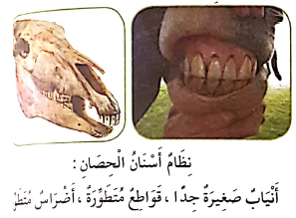  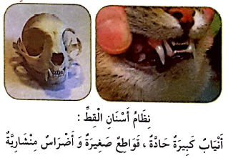  • حدّد النظام الغذائي للقط . • حدّد النظام الغذائي للحصان.  • اربط بين نظامه الغذائي و نظام أسنانه . • اربط بين نظامه الغذائي و نظام أسنانه .  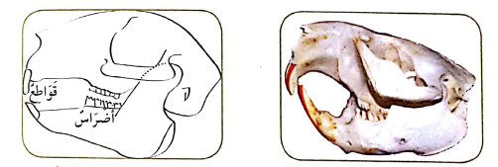  • ما هو نظام أسنان الحيوان الذي وجده بلال ؟  • اقترح نظاما غذائيا له .  - ما تعلمته :  للحيوانات نظام أسنان و حواس مكيفة مع نظامها الغذائي و طريقة الحصول على الغذاء. |  | يلاحـــظ  يحلل الوثائق  يجيب عن  الأسئلة  يربط بين الحيوان و أثر أقدامه  يستنتج  الخلاصة  يقرؤها  و يكتبها
  عاشبة | لاحمة
  صغيرة أو معدومة | كبيرة و حادة | الأنياب
  متطورة | صغيرة | القواطع
  متطورة | منشارية | الأضراس
التدريب  والاستثمار | الحصة الثانية : أتحقق من تعلماتي: ص41 |  | يسترجع مكتسباته و يوظفها

